全国名特优新农产品名录收集登录信息系统

区、县级用户手册

2018年10月

目 录
1区、县级操作说明 1
2通知通告查看 3
3增加申报产品 4
3.1 新增申报产品 4
3.2 申报产品录入 5
3.3 添加主要生产单位信息 6
3.4 上报[信息申请表]到市级主管部门 7
4名录产品 9
5年度确认 10
6产品注销 13
7.系统管理 14
8用户管理 15
9统计汇总 16
10技术支持 16

1区、县级操作说明
系统进入方式一：“农业部优质农产品开发服务中心”网站→点击“全国名特优新农产品名录收集登录信息系统”链接进入；系统进入方式二：系统网址http://mtyx.aqsc.org；如下图
系统使用最好为360浏览器。
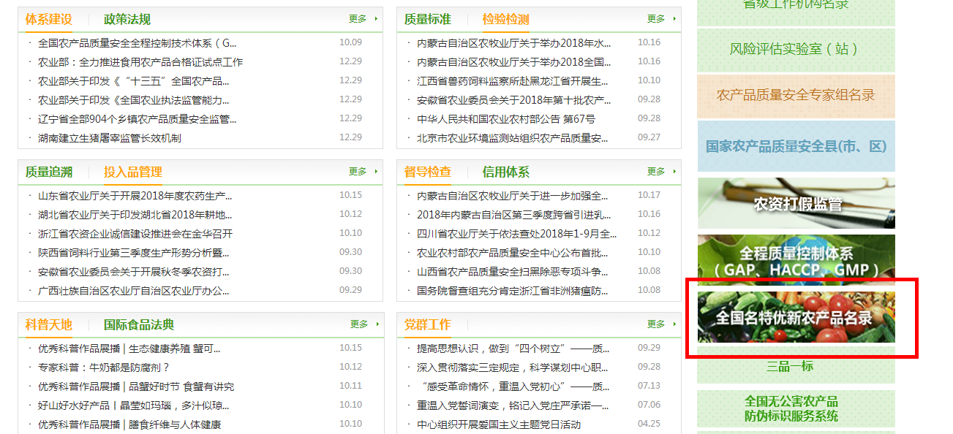
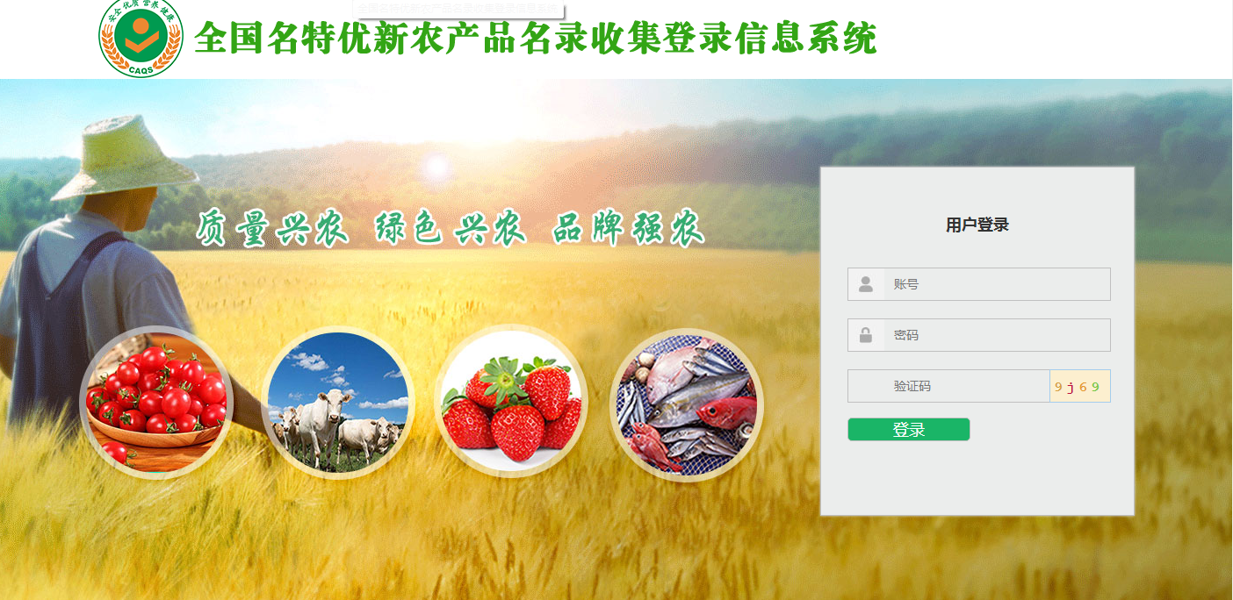

登入“全国名特优新农产品名录收集登录信息系统”→使用账号和密码“登录”，进入系统（账号和密码是市级分配而来。）
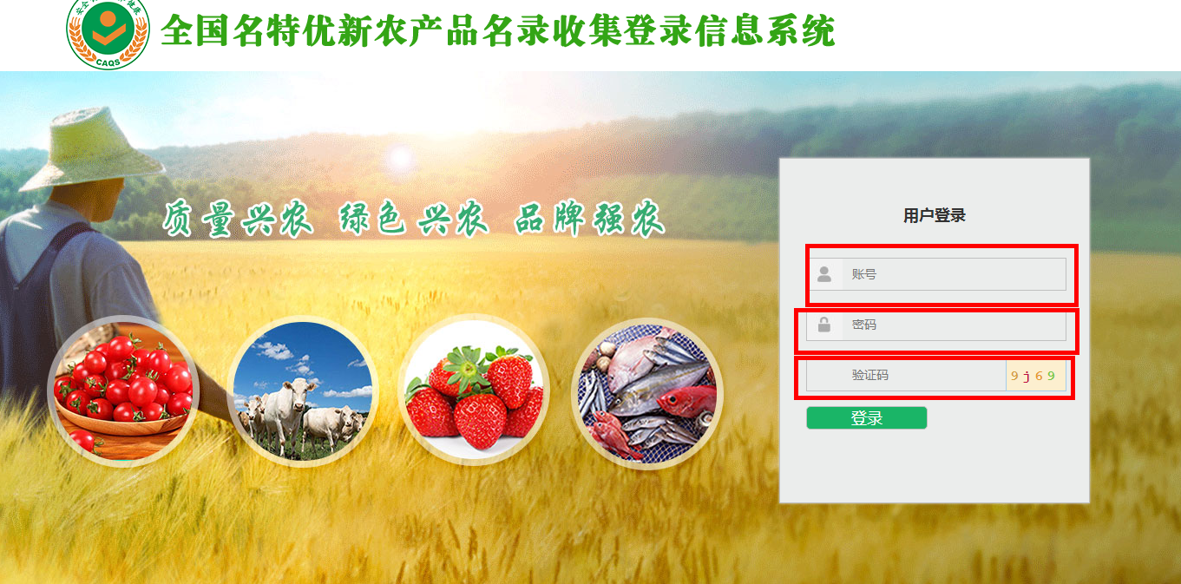

2通知通告查看
点击左侧“系统菜单”下的“通知公告”可查看2018年关于继续探索开展全国名特优新农产品名录收集登录工作的通知的通知、通告并下载。
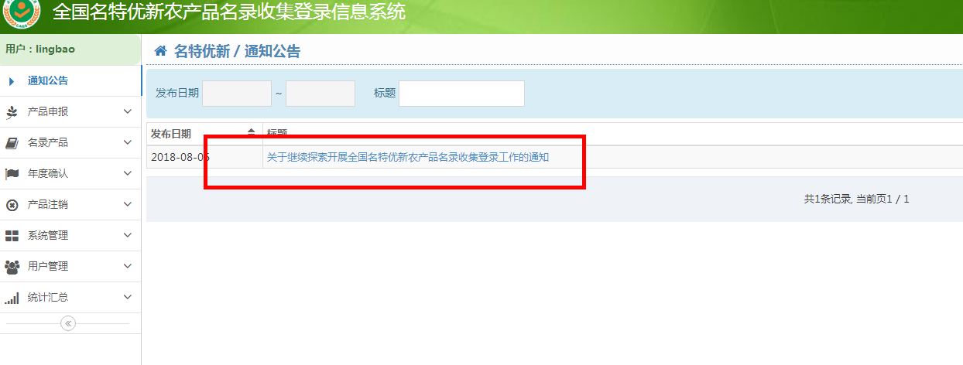

3增加申报产品

3.1 新增申报产品
点击“产品申报”→点击“申报管理”→点击“添加申请表”→进入信息填写界面→填写完成后点击“保存”提示保存申请产品信息成功后点击确定自动返回到本页。
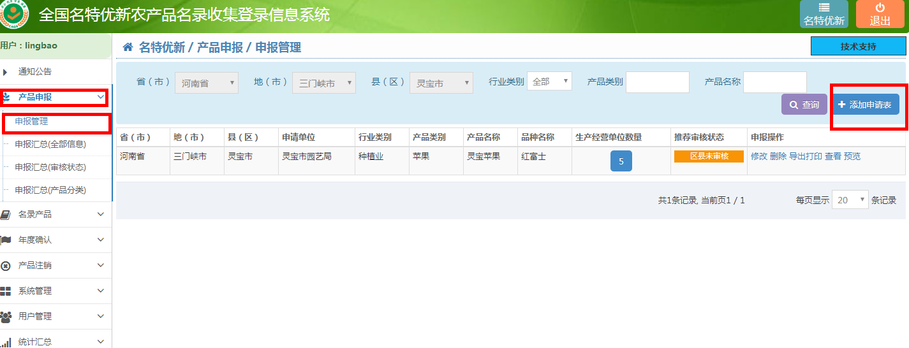

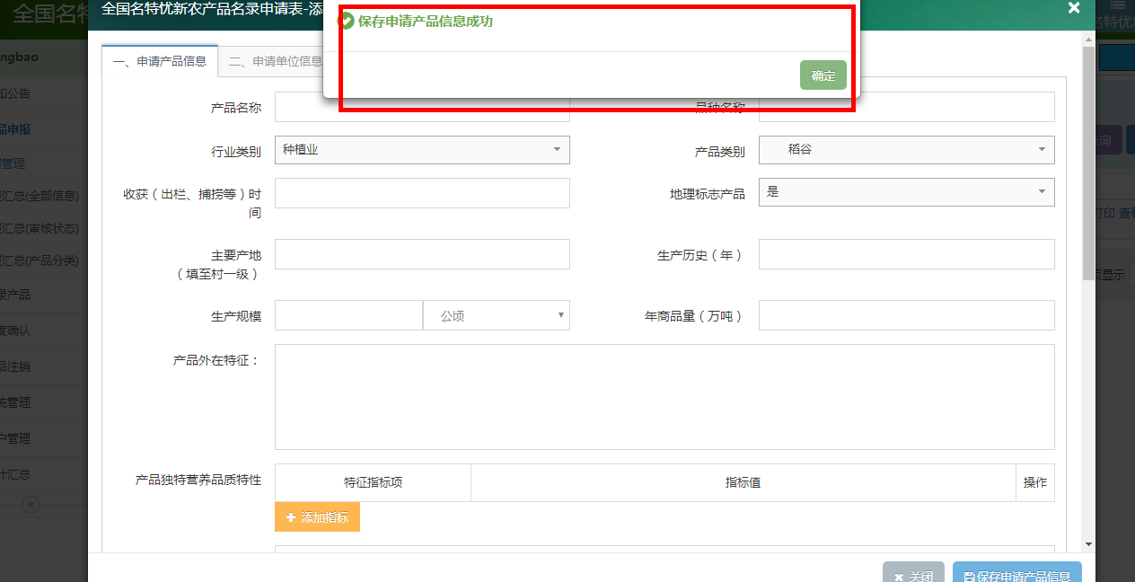

3.2 申报产品录入
产品录入，点击“添加申请表”→可以看到四个列表（申请产品信息、申请单位信息、主要生产经营单位情况、推荐审核意见）依次填写“信息”→点击“保存”→保存成功。
如下图
填写申请产品信息
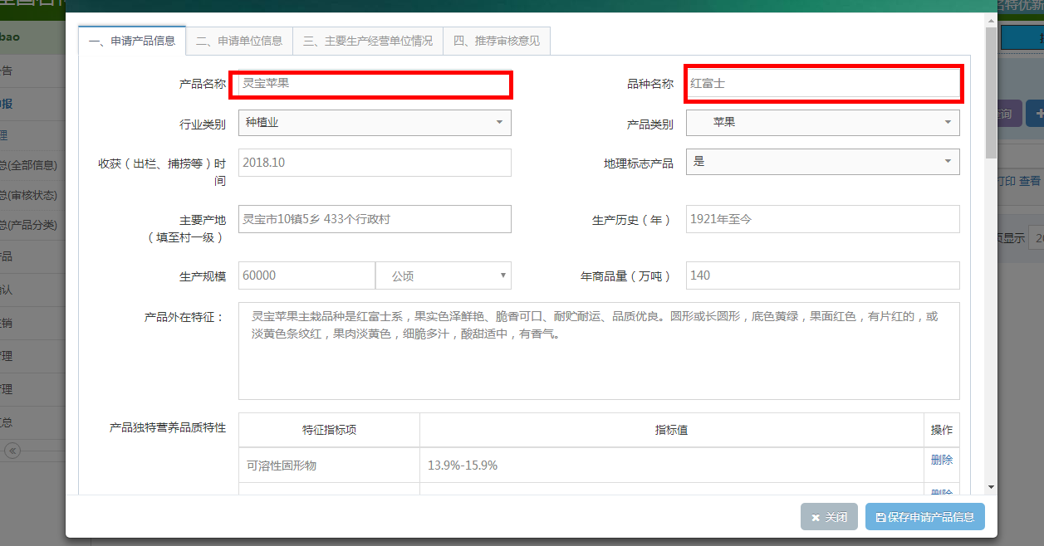
填写申请单位信息
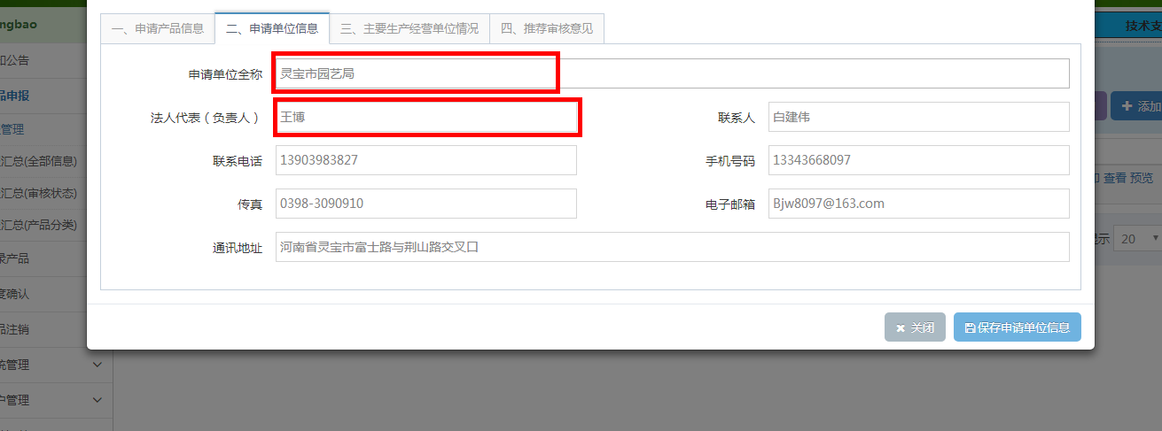

填写主要生产经营单位情况
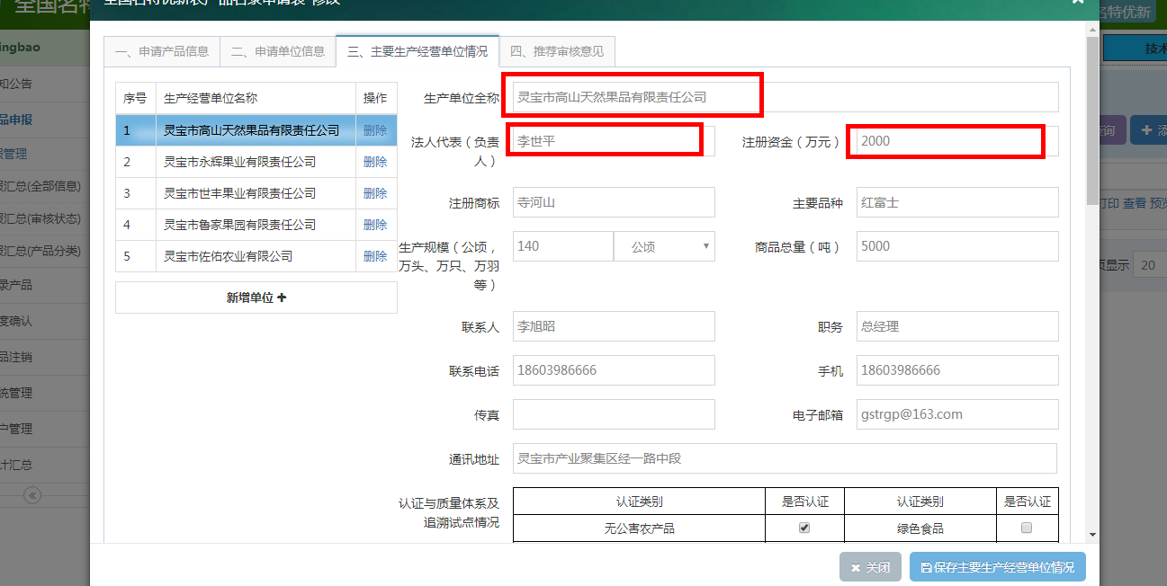
填写推荐审核意见
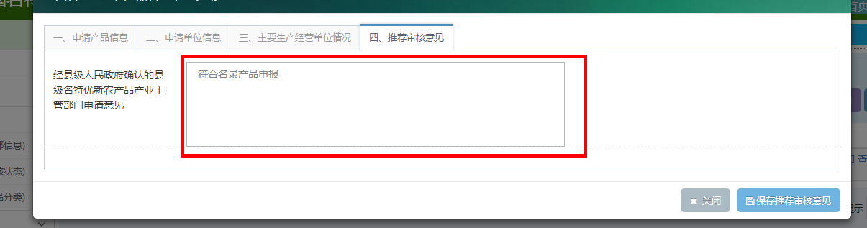

3.3 添加主要生产单位信息
点击“添加申请表”→进入 “主要生产经营单位情况”点击新增单位，填写完信息点击保存，就添加完成。
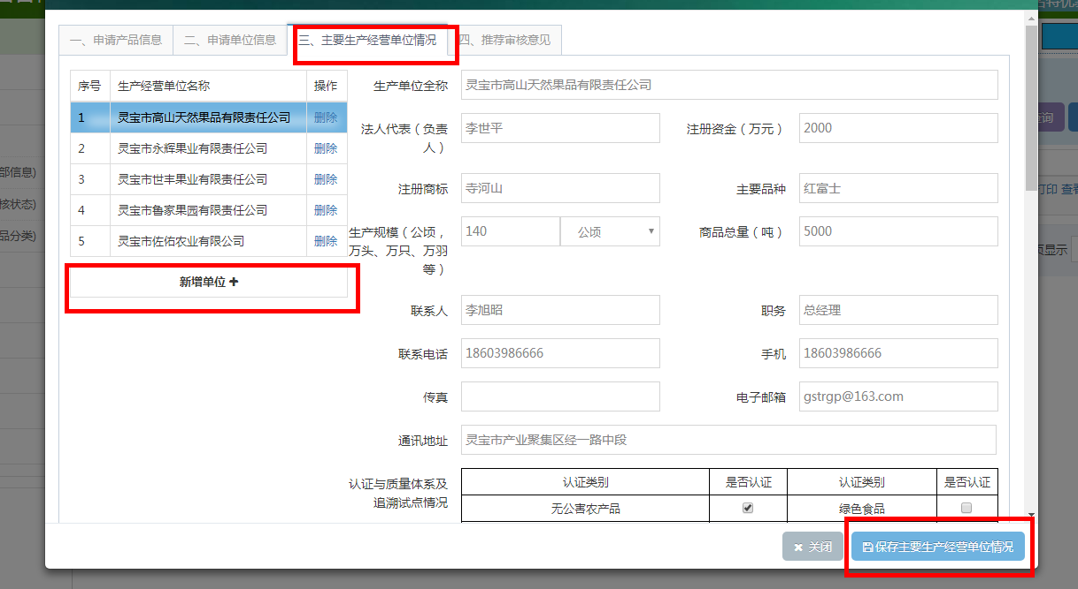

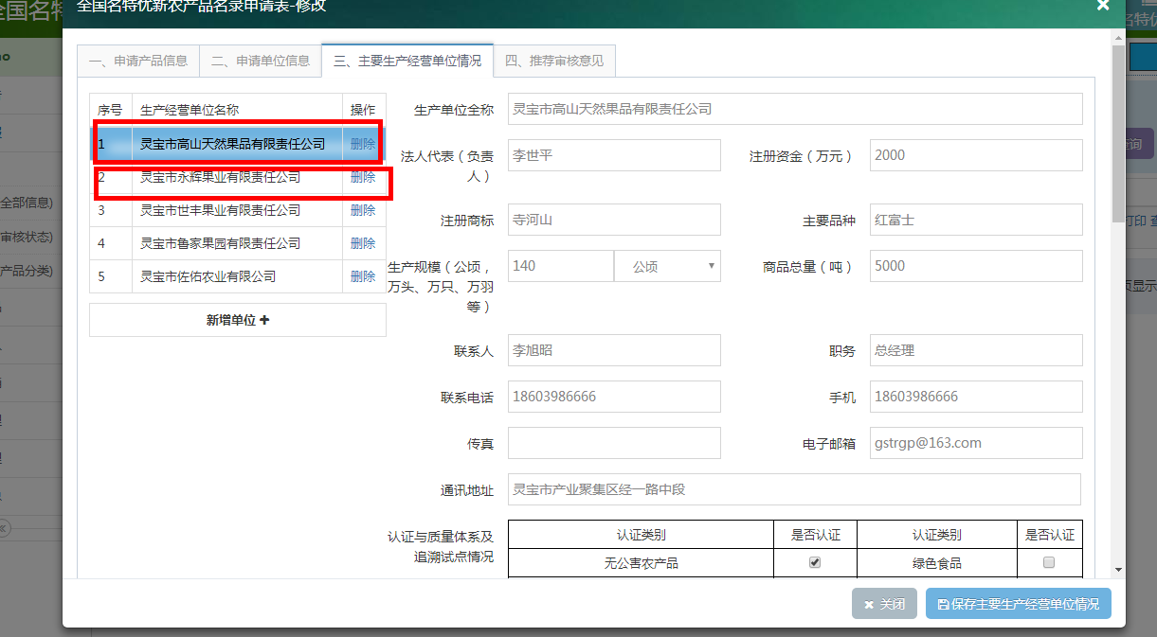

3.4 上报[信息申请表]到市级主管部门
申报产品所有信息填写完整并确认准确无误后，点击“上报”→点击“确认”→上报成功确认。
（注：上报到市级主管部门后区县级用户将不能再进行修改。）
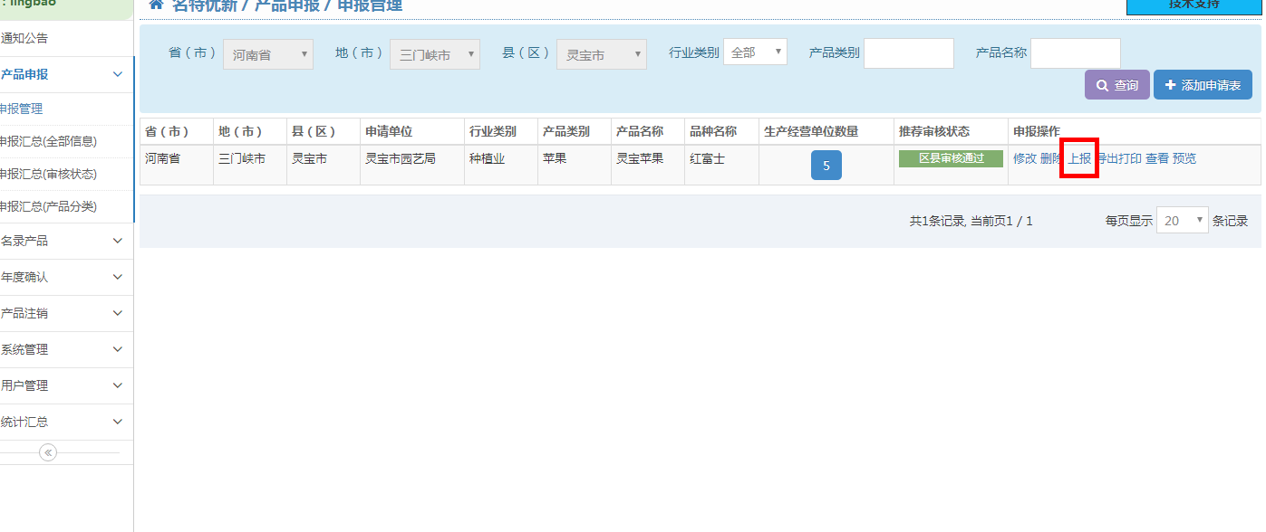
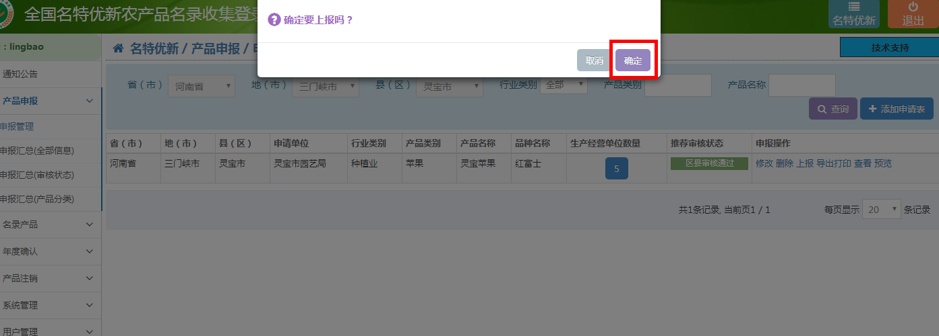

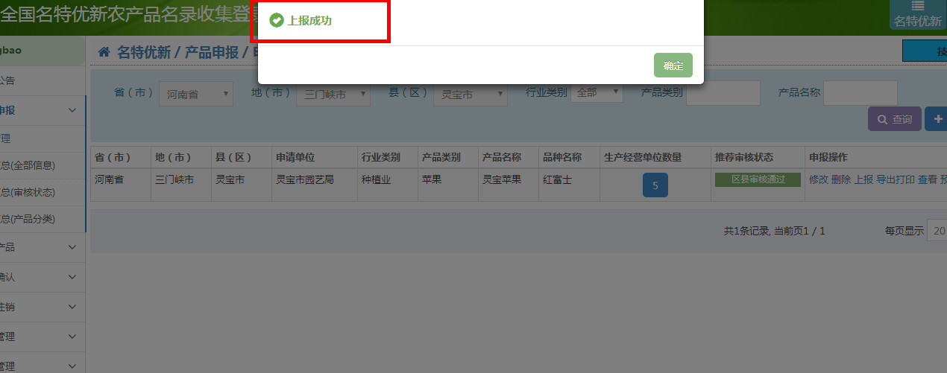

3.5导出打印
上报完成后，在导出打印
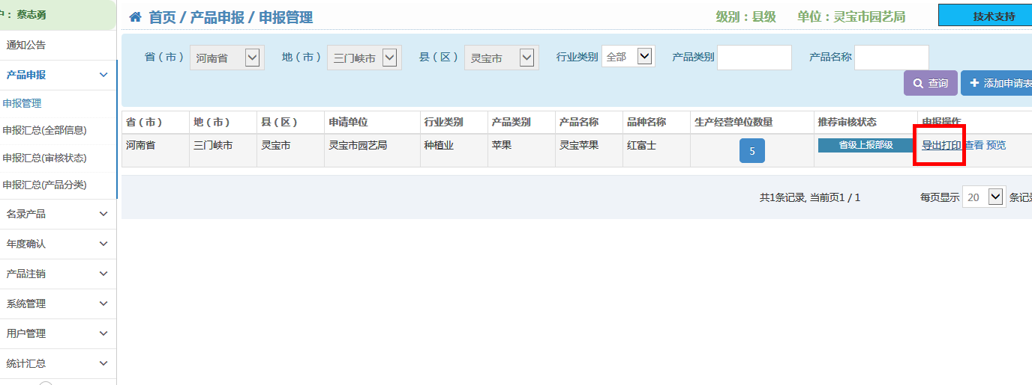
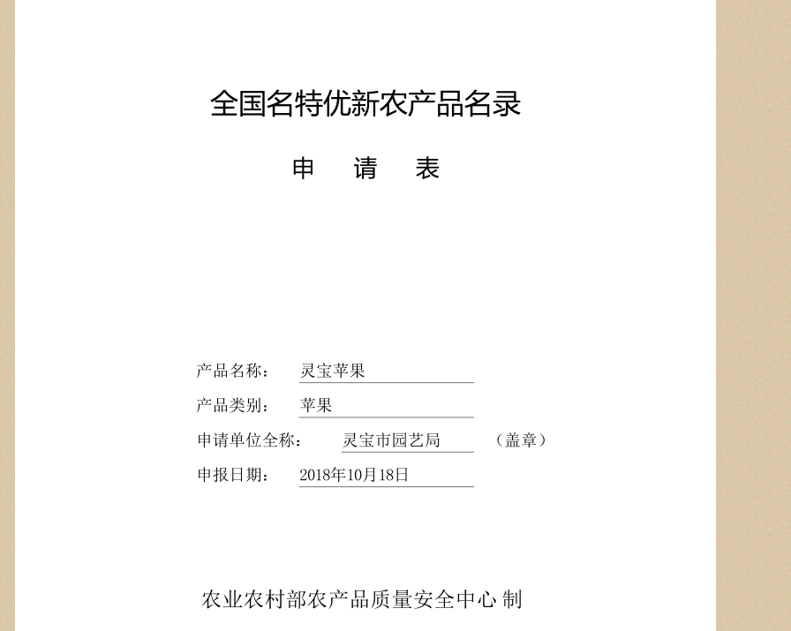
把导出的资料打印成纸质材料加盖公章签字，一并邮寄到上级

4名录产品
点击名录产品下产品列表可以看到产品信息
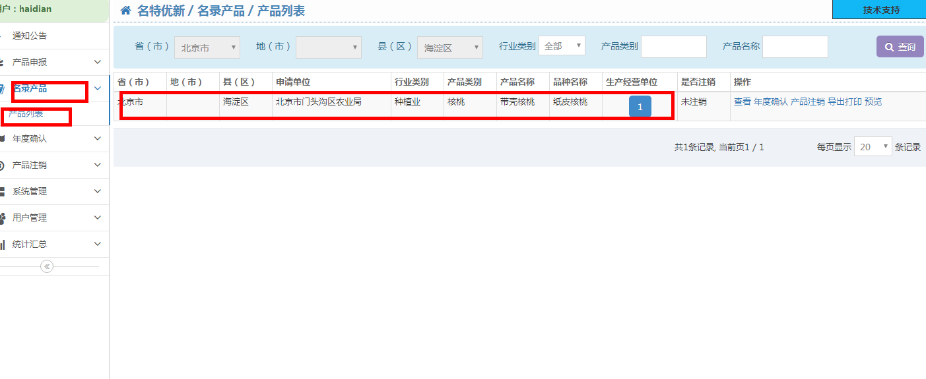
产品信息右边有年度确认、产品注销。年度确认就是第一次申请的产品不用年度确认，一年之后需要进行年度确认。产品注销就是此产品不在参见全国名特优新农产品名录收集。
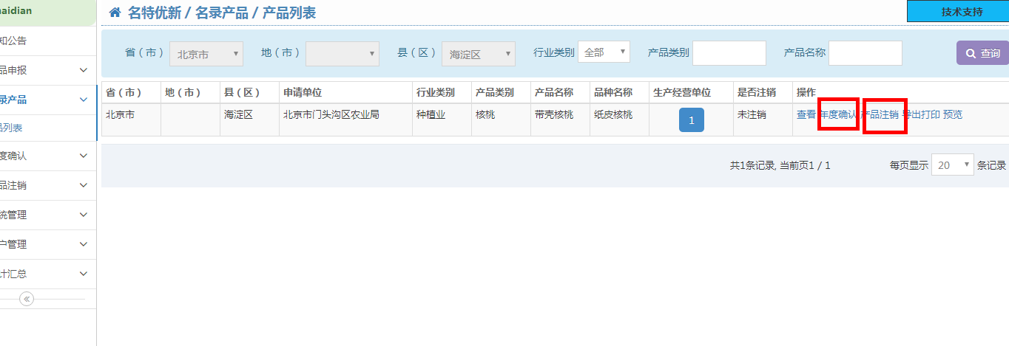
点击年度确认，然后点击确定，提示操作完成，点击确定。
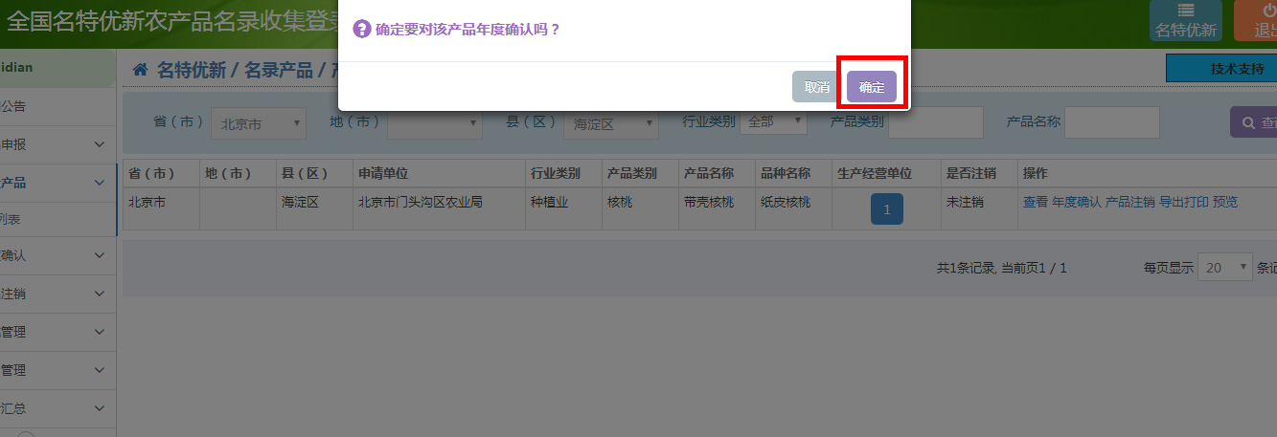
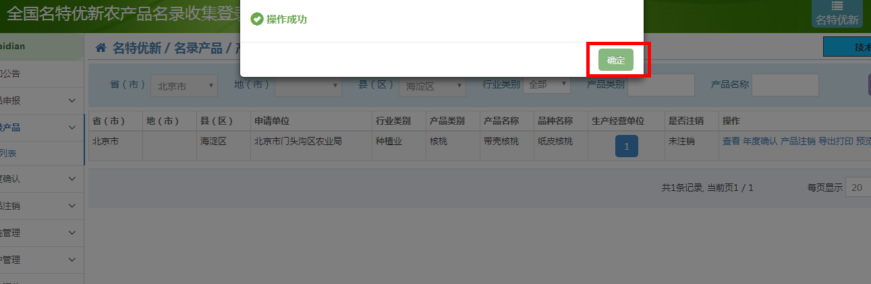
点击产品注销，写入注销原因，点击确认注销，提示申请成功，点击确认。

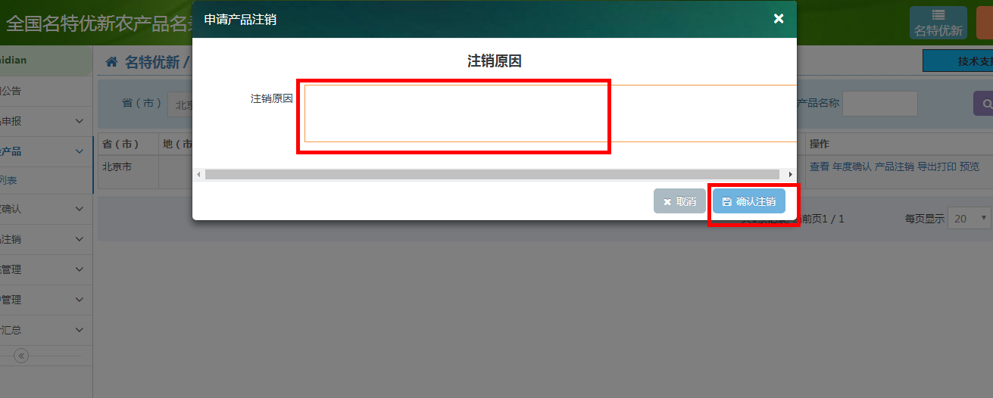
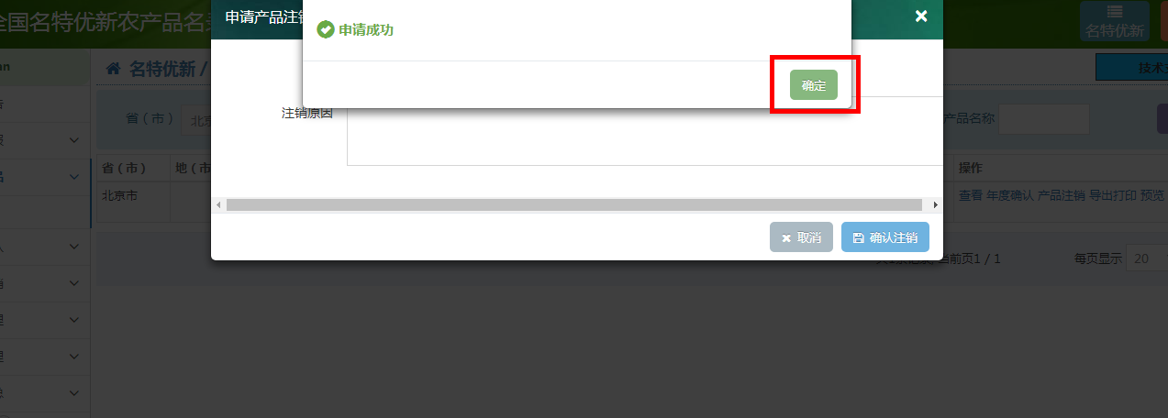

5年度确认
点击年度确认下产品列表可查看年度确认产品信息。

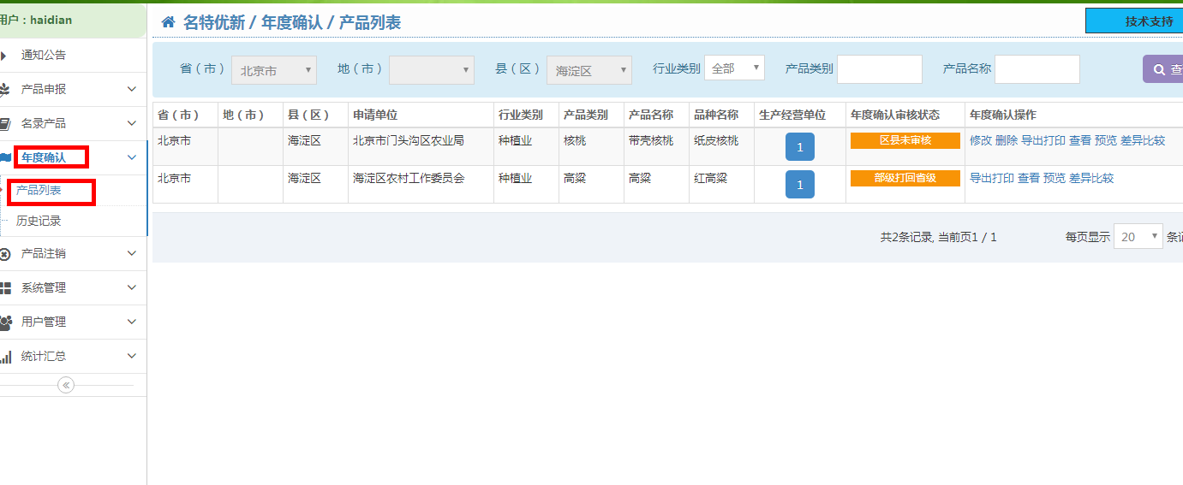
点击产品信息修改进入推荐审核意见，填写申请意见，然后点击通过申请，再点击保存完成。
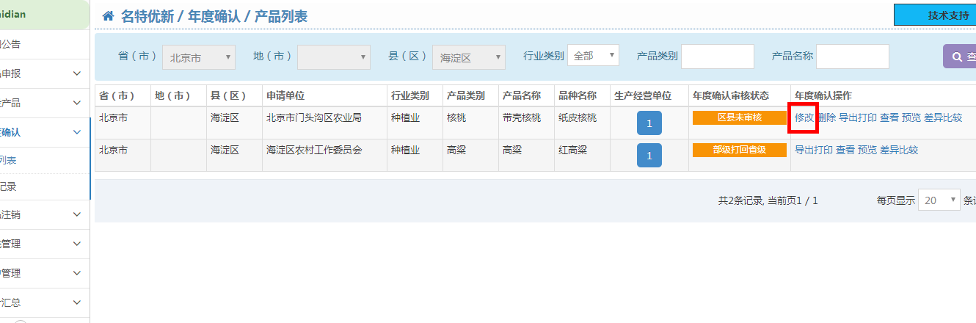
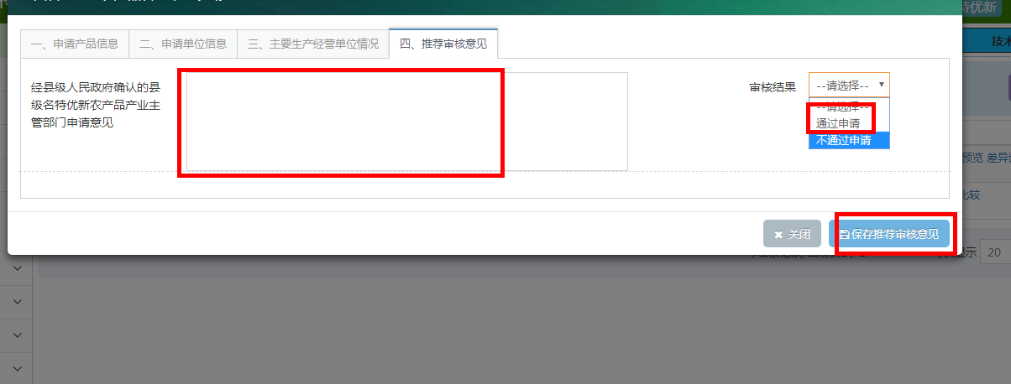点击上报，点击确认，上报成功，点击确认完成
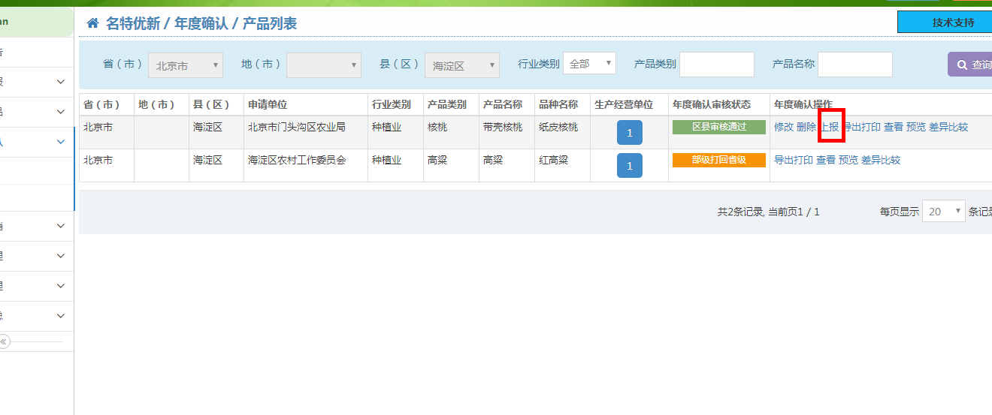
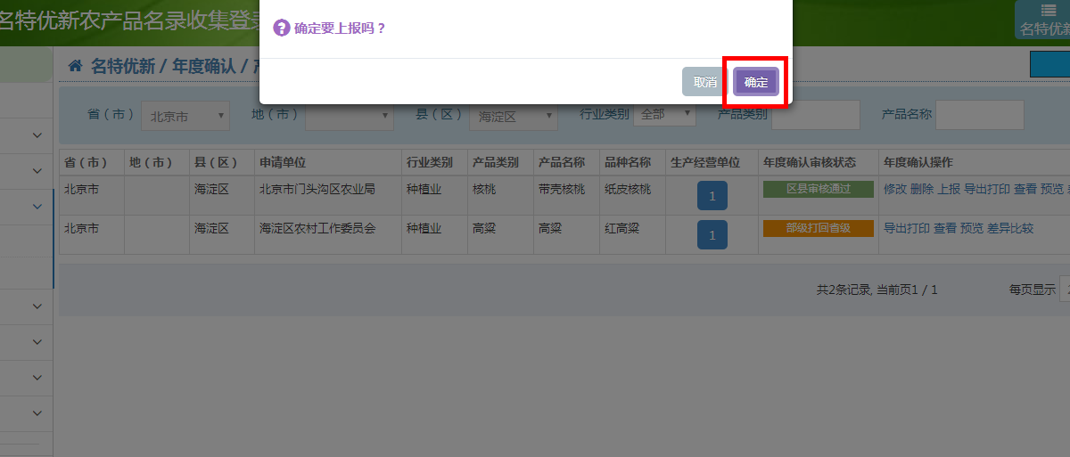
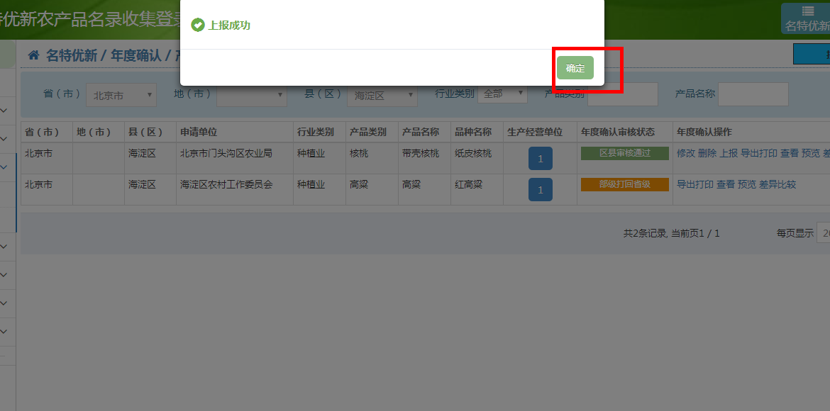
点击历史记录可看到年度确认完成的产品，再把产品的年度确认证书导出打印。

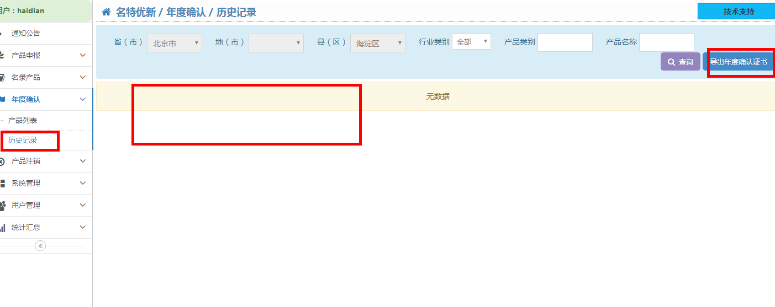

6产品注销
点击产品注销下产品列表可看到注销产品信息和状态。
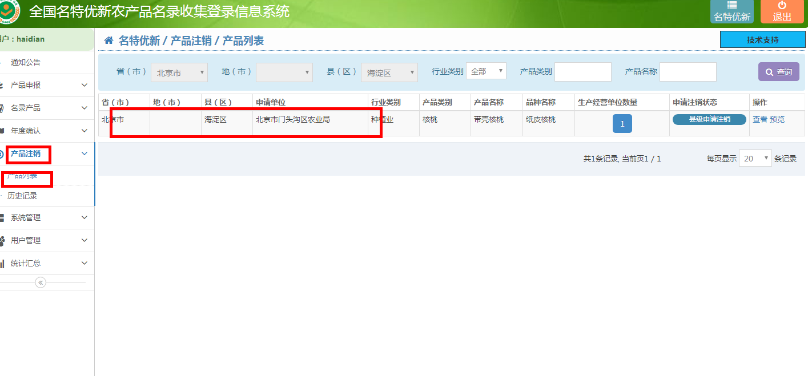
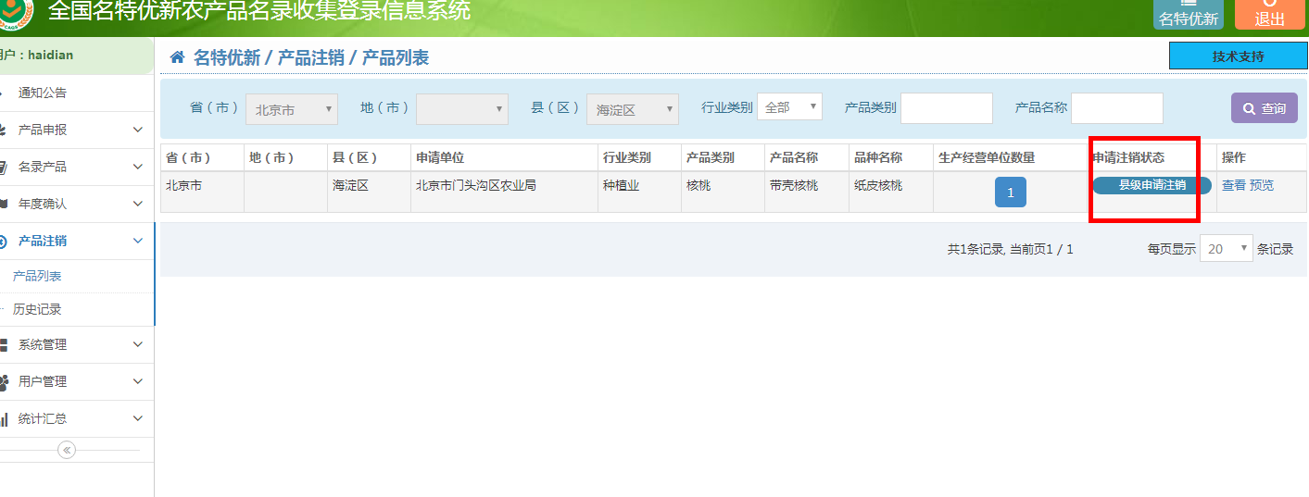
点击产品注销下历史记录可看到产品注销完成的产品

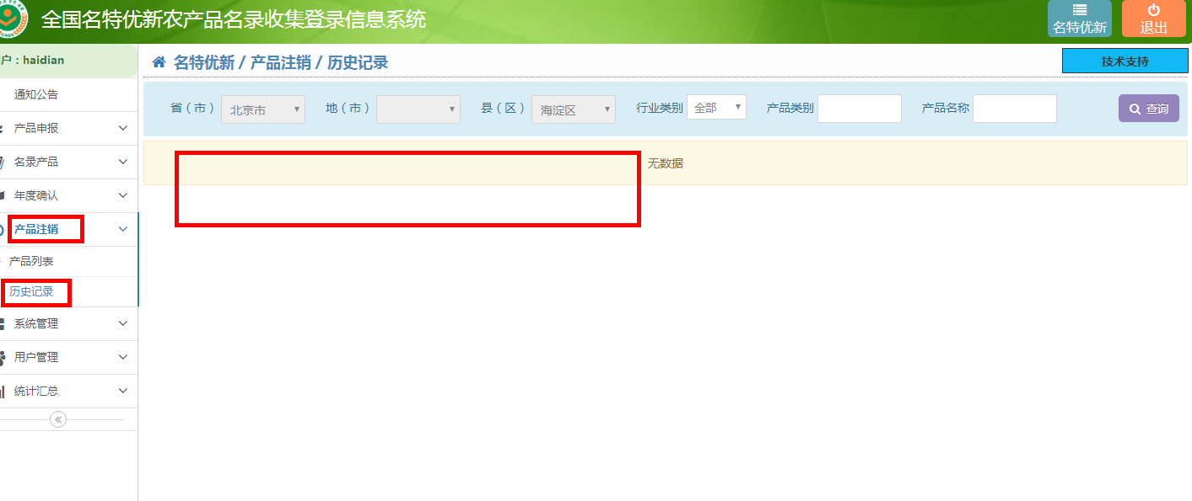

7.系统管理
点击系统管理下产品目录，可看到产品目录。
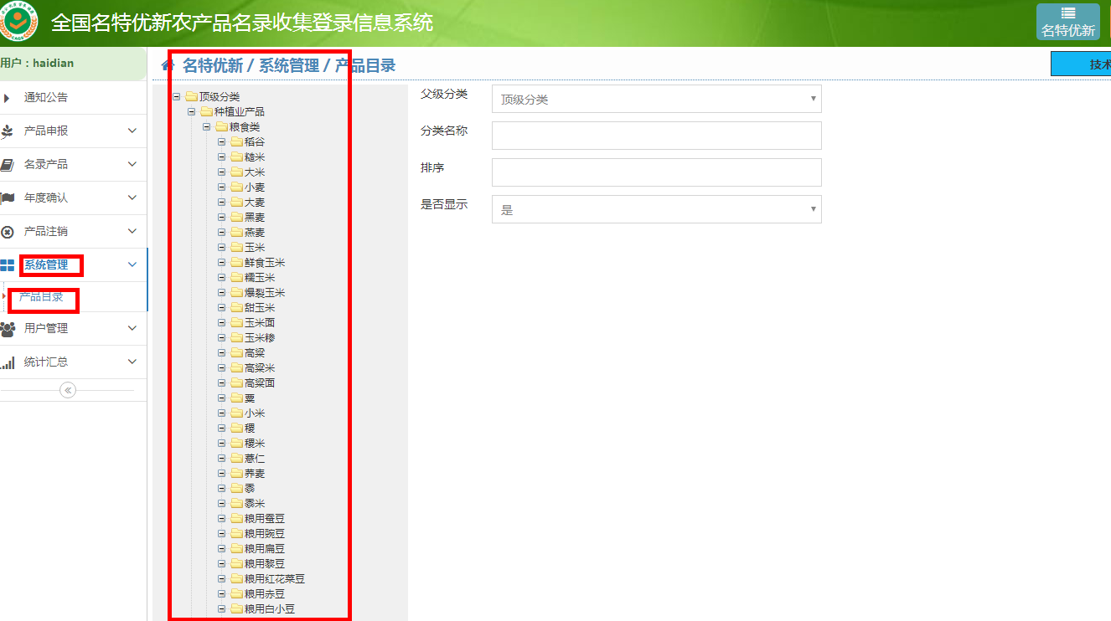

8用户管理
点击用户管理下农业部用户，可看到县级用户的信息。
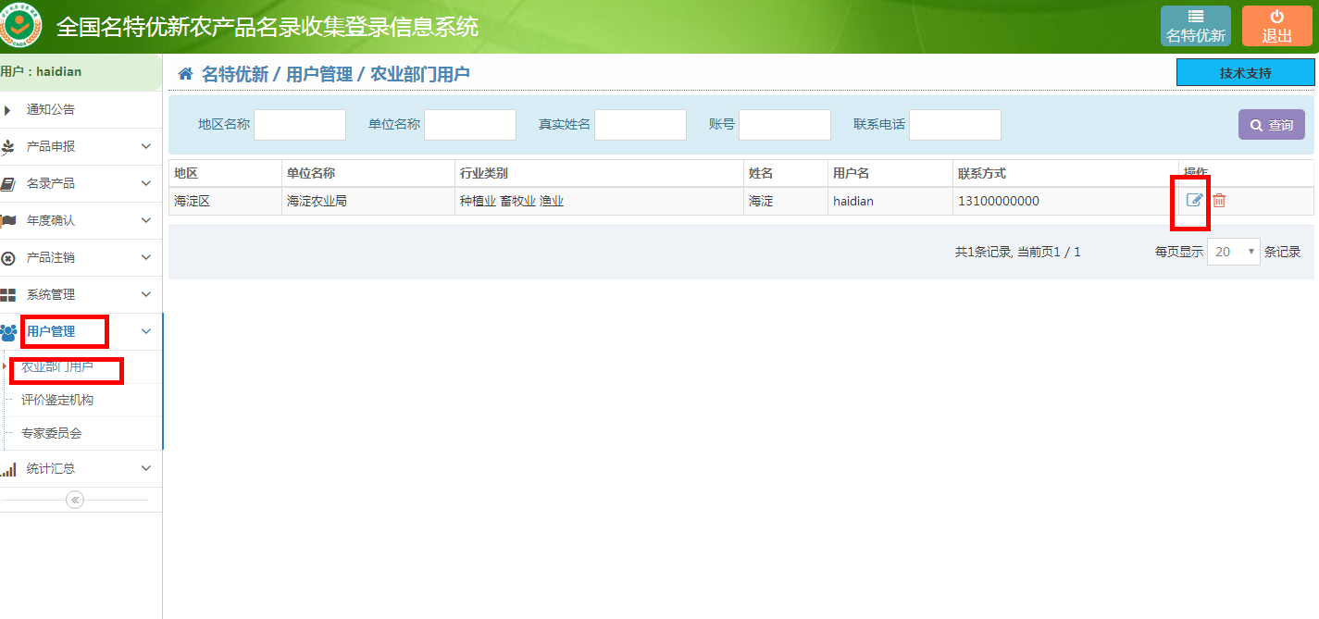
点击编辑按钮可进行用户修改。
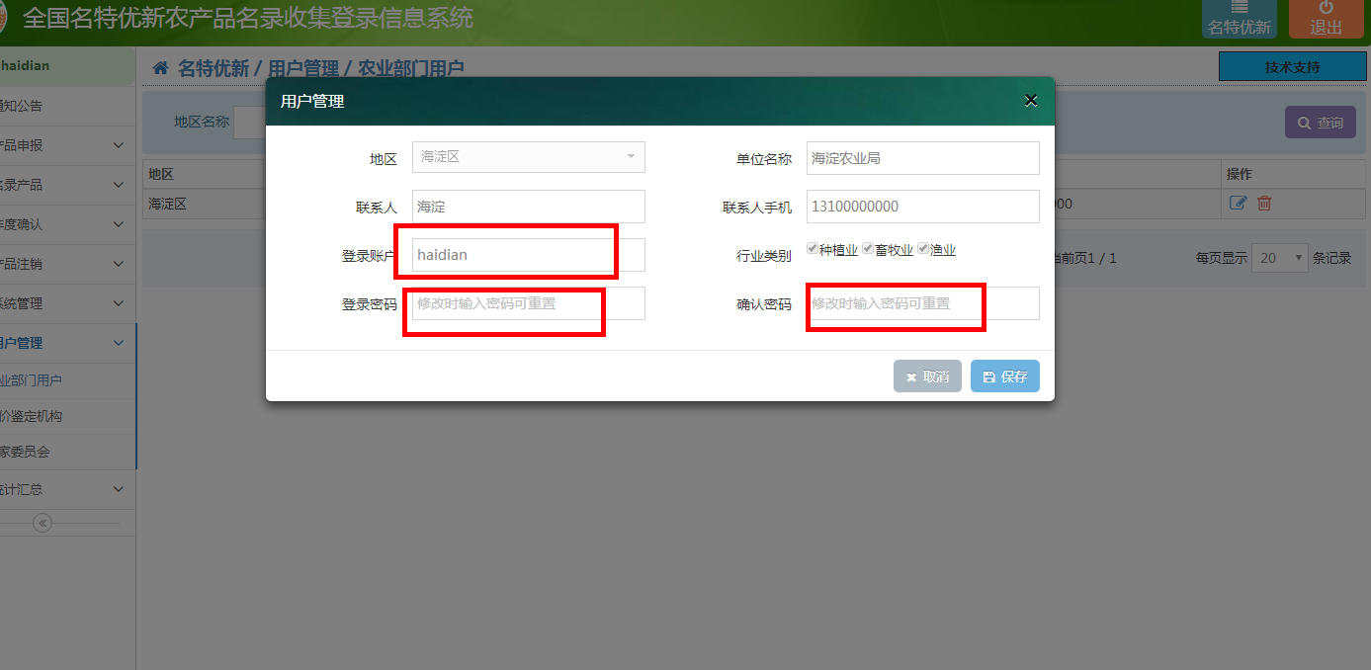
点击用户管理下评价鉴定机构，可看到鉴定机构信息
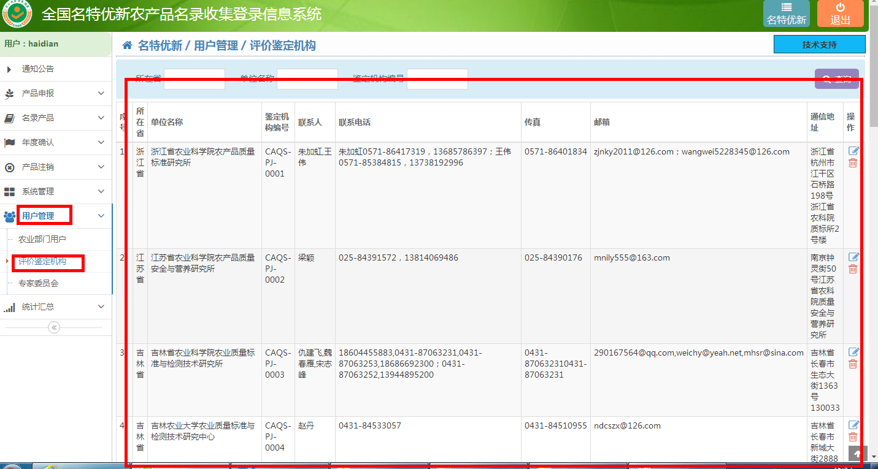

9统计汇总
点击统计汇总可看到产品量统计、工作量统计、生产规模统计

10技术支持
- 在系统使用过程中如遇到系统错误问题可与我们电话或QQ联系，如问题需要可连接QQ远程处理。
- 技术支持QQ：1394442461，
- QQ群：名特优新技术支持群 （816031574）
- 联系电话010-82176359；
- 工作时间：8:30—12:00 1:30—6:30

